Was Kinder stark macht

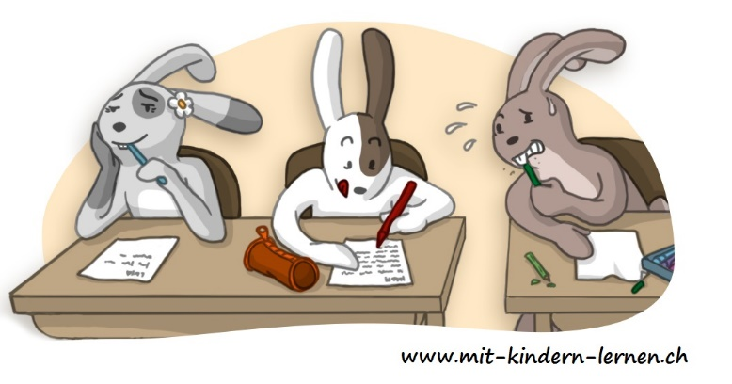

Erfahren Sie…

- Wie Sie bei Ihrem Kind die Motivation und eine optimistische Haltung fördern können.

- Wie Ihr Kind lernen kann, mit Frust und Misserfolgen umzugehen.

- Warum Lob das Selbstvertrauen auch reduzieren kann – und worauf Sie bei positiven Rückmeldungen achten sollten.

- Wie Sie das Selbstwertgefühl Ihres Kindes im Alltag stärken können.

Während des 90 minütigen Vortrags lernen Sie, wie Kinder auf sich und ihre Fähigkeiten vertrauen und sich auf Herausforderungen einlassen und lernen, mit Rückschlägen und Schwierigkeiten umzugehen. Der Vortrag richtet sich an alle Eltern, die ihrem Kind eine schöne und erfolgreiche Schulzeit ermöglichen wollen.
Bettina Dénervaud, dipl. Lerncoach mit eigener Lerncoaching-Praxis in Schönbühl (www.schnell-lernen.ch) ist eine Lehrperson, welche zusätzlich die Ausbildung zum Lerncoach unter dem Lernpsychologen Fabian Grolimund absolviert hat und gibt Ihnen konkrete Ideen, was Sie als Mutter, Vater oder Lehrperson tun können, um Kinder und insbesondere ihr Selbstvertrauen zu stärken.

Datum:
Zeit:
Ort:

Anmeldung bis ………………………mit Name und Anzahl Personen an………………………….

Das Elternforum ………………… lädt sie herzlich zu diesem Anlass ein und freut sich auf Ihr Kommen!

